湘教版七年级上册课堂同步检测
第一章 让我们走进地理
第二节 我们怎样学地理
巩固基础

一、选择题（每小题只有一个选项符合题意）
1. 地理活动小组为学校绘制一幅平面图，宜选用下列哪种比例尺 （ ）
A．1∶150000 B．两千分之一
C．图上1厘米代表实地距离5千米 D．1/1100000
2.下列地图的图幅大小相等，所表示的内容最详细的是 （ ）
A．济南市地图 B．山东省地图 C．中国地图 D．世界地图
3.将数字式比例尺1：20000改写成文字式比例尺是 （ ）
A．图上1厘米代表实地距离0.5千米
B．图上1厘米代表实地距离0.2千米
C．图上1厘米代表实地距离200千米
D．图上1厘米代表实地距离2000千
4.某人站在北极点上，他的正前方是 （ ）
A．西方 B．北方 C．东方 D．南方
5.下列有关确定地平面方向的说法，正确的是 （ ）
A．用指南针定向时，指南针的磁针总是指向太阳
B．晴朗的夜空，不管位于地球的何处，都可用北极星来定向
C．用太阳和手表定向时，要先将手表放平，并让时针对准太阳
D．在北半球，数枝繁茂的一侧一般可指示北方
6.下列四幅图中，按比例尺由大到小的排列顺序，正确的是 ( )
A．②④①③
B．②①④③
C．②③①④
D．③①④②

7.在地图上量得甲、乙两地之间的直线距离为2厘米，如果该图的比例尺为1﹕3000000，则甲、乙两地间的实际距离是 （ ）
A.30千米 B.60千米 C.300千米 D.600千米
8.没有指向标和经纬网的地图，应采用的定向规则是 （ ）
A.“上北下南，左东右西” B.“上南下北，左西右东”
C.“上南下北，左东右西” D.“上北下南，左西右东”
9.下列关于地图比例尺的叙述，正确的是 （ ）
A.比例尺越大的地图，表示的范围越大 B.比例尺越大的地图，表示的内容越详细
C.比例尺越小的地图，表示的范围越小 D.比例尺越小的地图，表示的内容越详细
10.某人自赤道出发，依次向正北、正东、正南、正西各走1000米，最后他将位于出发点的（ ）
A.正北方 B.正南方 C.正东方 D.正西方
11.有关图例的说法，正确的是 （ ）
A．图例是地图上用来说明地理事物的文字
B．图例是地图上表示地理事物的符号
C．图例是地图上用来表示地理事物的数字
D．图例是地球上地理事物的缩影

二、非选择题
12.请识别下列图例符号：
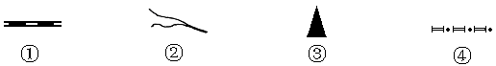

①____________ ②＿＿＿＿＿＿ ③___________ ④____________
13.下面是某校初一学生画的一幅学校平面图。这幅图看上去很工整，但是不容易看懂，原因是缺少了一些基本要素。请你在图中和图的旁边帮他添上，把这幅图补充完整。
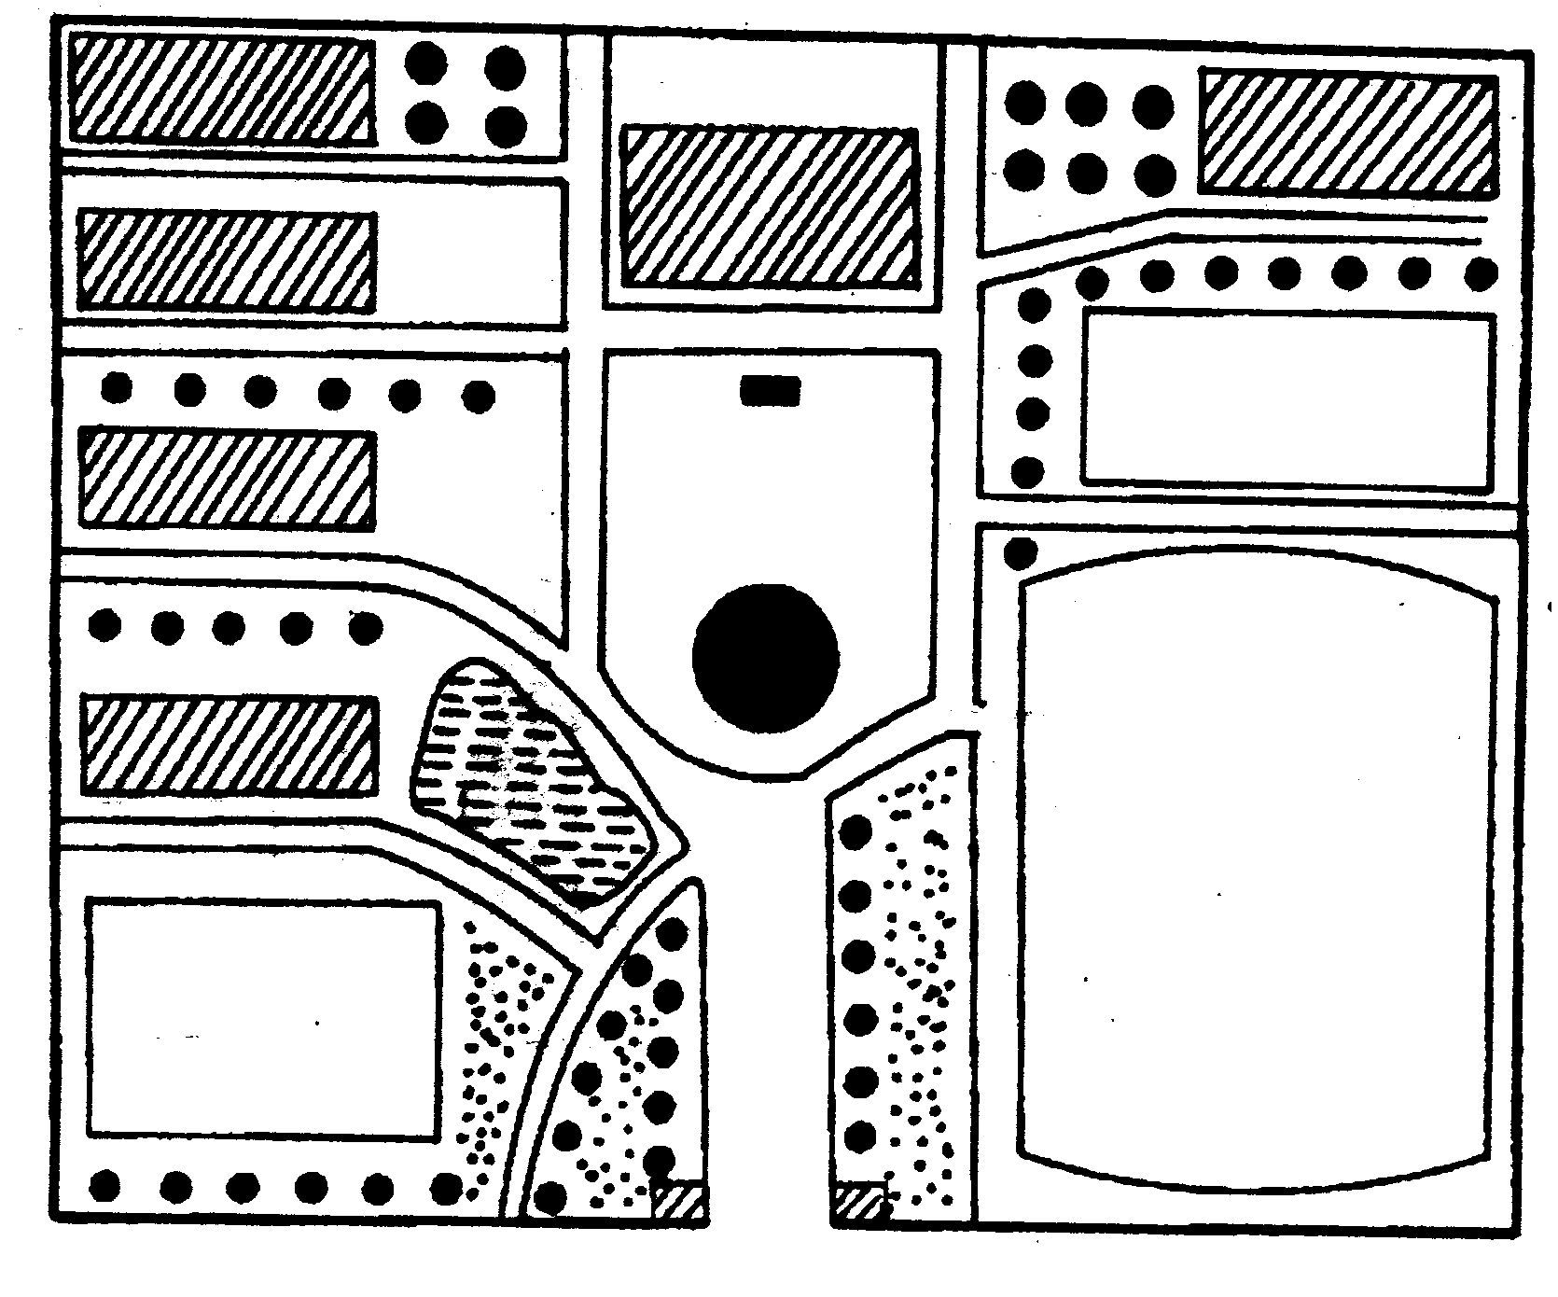

能力提升
一、选择题（每小题只有一个选项符合题意）
1.我国领土最东端到最西端的距离为5000千米，若按图上1厘米代表实地距离500千米的比例尺绘制地图，那么图上的距离应是 （ ）
A.5厘米 B.10厘米 C.15厘米 D.20厘米
2.当你面朝东方对着初升的太阳时，你的左侧是 （ ）
A.东方 B.南方 C.西方 D.北方
3.下列比例尺大小相同的是 （ ）
①图上1厘米代表实地距离350千米 ②1﹕35000000 ③三百五十万分之一 ④1﹕350000000
A.①② B.①③ C.②③ D.①④
4.下列四幅地图的图幅大小相同，比例尺最小的是 （ ）
A.菏泽市地图 B.山东省地图 C.中国地图 D.亚洲地图
5.WTO的总部设在瑞士的日内瓦，要在地图上查找它，最佳的方法是 （ ）
A．先查欧洲政区图，再查世界政区图，最后查瑞士政区图
B．先查世界政区图，再查欧洲政区图，最后查瑞士政区图
C．直接查世界政区地图
D．直接查欧洲地形图
6.下列说法中，可信的是 （ ）
A．站在澳大利亚的草原上看北极星非常美丽
B．自地球上的任何一点，向正东行都可能回到原地
C．从赤道向北，不改变方向，可以回到原地
D．在野外用手表定向时，时针总是指向北方
7.如果有人步行做一日往返的野外考察，下列比例尺的地图不适用的是（ ）
A．1∶5000 B．1∶1000 C．1∶25000 D．1∶10000000
8.在甲、乙两张图幅大小相同的地图上，某两地间的图上距离分别为8厘米和4厘米，这说明 （ ）
A．甲图表示的实地范围比乙图广
B．进行工程建设选用乙图更为实用
C．甲图的比例尺比乙图小
D．甲图所表示的内容比乙图更详细
二、非选择题
9.如果让你在长和宽各为20厘米的纸张上画一幅中国政区图（不留边框），并要求内容尽可能详细，应选择多大的比例尺最为合适？＿＿＿＿＿＿＿＿＿＿。
10.请你帮助光明中学的下列四位同学出出注意，看他们分别应该选用什么样的地图？
甲同学：我想了解我国发射“神舟六号”载人飞船的地方在哪里。＿＿＿＿＿＿
乙同学：寒假里，我打算到武汉姑妈家探亲，想了解一下乘车路线。＿＿＿＿＿
丙同学：听说美国发动了对伊拉克的战争，我想知道这两个国家在哪里。＿＿＿＿
丁同学：上海真大啊！我想知道“东方明珠”在哪里。＿＿＿＿＿＿
11.人们经常需要在野外寻找方向。你有哪些在野外识别方向的方法？请写出来与其他同学交流。＿＿＿＿＿＿＿＿＿＿＿＿＿＿＿＿＿＿＿＿＿＿＿＿＿＿＿＿＿＿＿＿＿。

参考答案
巩固基础
一、选择题（每小题只有一个选项符合题意）
1—5：BABDC； 6—11: DBDBCB
二、非选择题
12.①铁路 ②河流 ③山峰 ④国界线
13.提示：在图上标注图例符号，适当的比例尺（1：500—1：1000之间），画出指向标（也可以不画指向标，不画指向标即默认为“上北下南左西右东”） 绘图（略）
能力提升

一、选择题（每小题只有一个选项符合题意）
1—5：BDADB； 6—8：BDD
二、非选择题
9.比例尺应为1∶27500000
10.甲同学：中国政区图；乙同学：交通图；丙同学：世界政治地图（世界政区图）；
丁同学：城市图。
11.略

